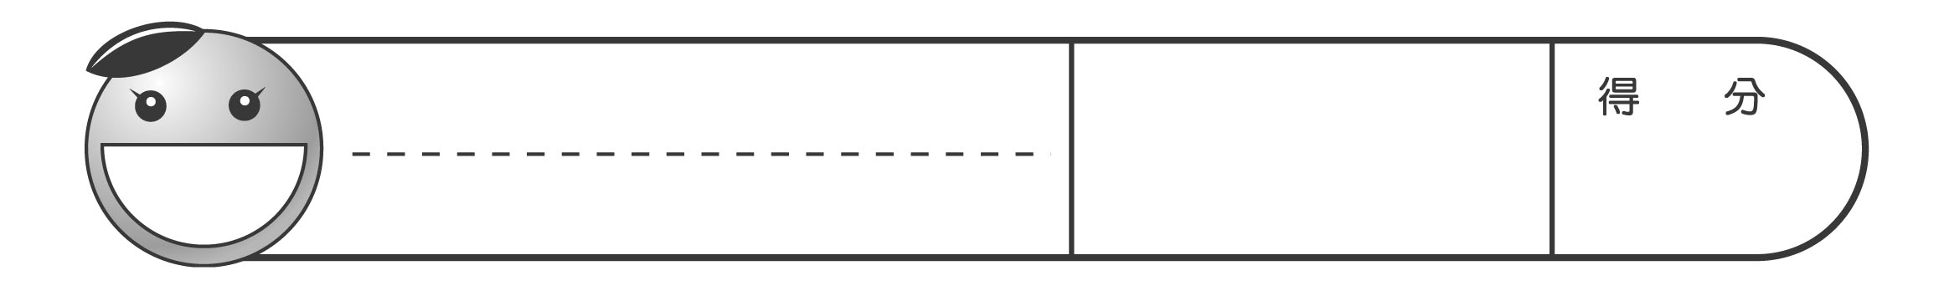
國 小 數 學
五年 班 號
姓名

5年級
幾 何

一、選擇題。
1.( )下圖中的哪一條線段，不是平行四邊形的高？
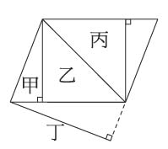
(1)甲 (2)乙 (3)丙 (4)丁
2.( )下圖中的兩條虛線互相平行，甲、乙兩個三角形，哪個面積比較小？
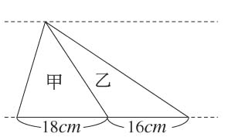
(1)甲比較小 (2)乙比較小
(3)一樣大 (4)無法比較
3.( )弟弟剪了一個上底6公分、下底10公分、高12公分的梯形，這個梯形的面積是多少？
(1)96平方公分 (2)72平方公分
(3)54平方公分 (4)36平方公分
4.( )把用四根吸管圍成的長方形變形成平行四邊形時，圖形的周長會有什麼變化？
(1)變大 (2)變小 (3)不變 (4)不一定
5.( )下面圖形的面積是多少公畝？
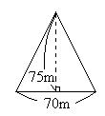
(1)262.5公畝 (2)2.625公畝
(3)25.26公畝 (4)26.25公畝
6.( )黃老先生有一塊底900公尺、高400公尺三角形的土地，平分給子女6人，每人可以得到幾公畝？
(1)300公畝 (2)30公畝 (3)3公畝 (4)30000公畝
7.( )圖中形體的體積是128立方公分，表面積是多少平方公分？
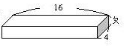
(1)96平方公分 (2)128平方公分
(3)208平方公分 (4)256平方公分
8.( )這是一個魚缸，玻璃的厚度1.5公分，請問它可以裝下多少毫公升的水？(單位：公分)
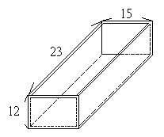
(1)2520毫公升ˉ(2)2250毫公升
(3)2650毫公升ˉ(4)2850毫公升
9.( )已知一個三角形的兩個角是72度和45度，那麼這是什麼三角形？
(1)銳角三角形 (2)直角三角形
(3)鈍角三角形 (4)無法判斷
10.( )如圖，這是一個線對稱圖形，虛線是它的對稱軸，邊ㄅㄉ的長度是多少公分？
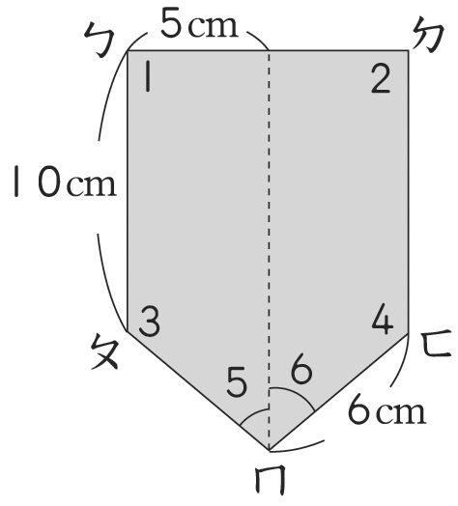
(1)5公分ˉ(2)6公分ˉ(3)10公分ˉ(4)21公分
11.( )有甲、乙兩個平行四邊形，乙的底是甲底的3倍，乙的高是甲高的3倍，乙的面積是甲面積的多少倍？
(1)1倍 (2)3倍 (3)6倍 (4)9倍
12.( )要排成下圖中的立體圖形，分別要用到幾塊ㄇ紙板和ㄈ紙板？
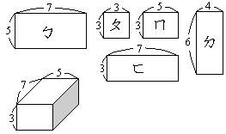
(1)0塊、2塊 (2)2塊、2塊
(3)4塊、2塊 (4)2塊、4塊
13.( )圖中是一個長方體的骨架，請問它有幾個頂點？
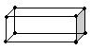
(1)10個 (2)8個 (3)6個 (4)12個
14.( )甲是一個柱體，有18條邊、12個頂點和6個長方形的側面，甲是什麼形體？
(1)四角柱ˉ(2)五角柱ˉ(3)六角柱ˉ(4)七角柱
15.( )有一個柱體共有12條邊，這是什麼形體？
(1)三角柱ˉ(2)四角柱ˉ(3)五角柱ˉ(4)十二角柱

二、哪些線段可以圍成三角形？在( )裡畫○，不可以的打×。
1. ( )2cm、3cm、4cm
2. ( )4cm、4cm、8cm
3. ( )12cm、12cm、12cm
4. ( )1m、2m、3m

三、可以剪出什麼線對稱圖形？連連看。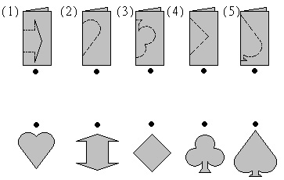
四、畫畫看。
1.畫出下列線對稱圖形所有的對稱軸。
2. 表示對稱軸，完成下面的線對稱圖形。
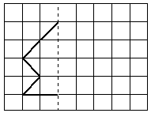

五、填填看。
1.邊長20公分的正方體，體積是( )立方公分，也可以說是( )立方公尺。
2. 100c.c.＝( )毫公升＝( )立方公分。
3.將一隻小烏龜放入量筒裡(全部沉入水中)，水的容量從35ml上升到60ml，這隻烏龜的體積是( )立方公分。
4.阿保家上個月用水量是48度，也就是用了( )立方公尺的水量。
5.下圖是( )的展開圖，組合後有( )個面、( )條邊和( )個頂點。
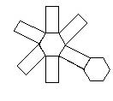
6.看表格回答問題。
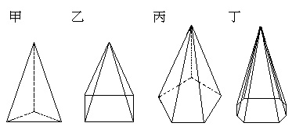
(1)角錐的面的個數＝底面的邊數＋(ˉˉ)。
(2)角錐的頂點個數＝底面的邊數＋(ˉˉ)。
(3)角錐的邊的個數＝底面的邊數×(ˉˉ)。

六、算算看，下面圖中塗色面積各是多少。
1. 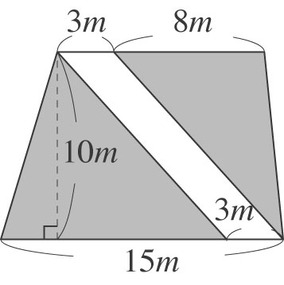
2. 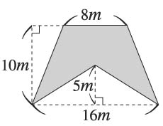
3.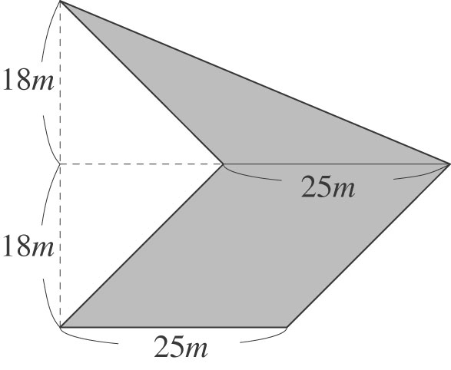
4.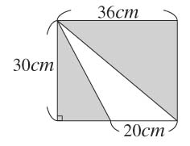

七、求出下列形體的體積。(單位：公尺)
1.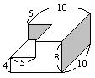

2.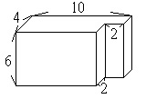

3.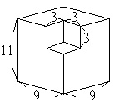

4.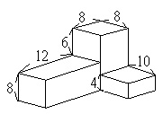

八、把做法和答案記下來。
1.下圖中的道路寬度都是5公尺，算算看，道路面積一共是多少平方公尺？
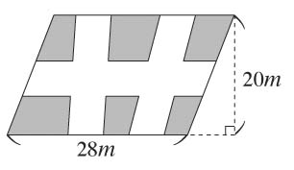

2.長方體衣櫃長2.5公尺，寬80公分，高2公尺，體積是多少立方公尺？也可以說是多少立方公分？

3.用長30公分、寬30公分和高120公分的相同長方體，堆成一個形體如下圖，這個形體的體積是多少立方公尺？
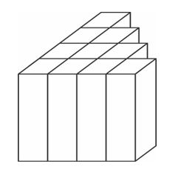

4.如圖，從杯子裡撈出一個體積是1200立方公分的石頭，水面會下降多少公分？(不計容器的厚度)
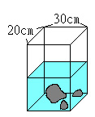

5.在長65公尺、寬30公尺的長方形空地上，要蓋一座停車場，打地基時，向下挖了18公尺深，共挖出多少立方公尺的土？

6.水管每分鐘注水50000立方公分，水箱每分鐘漏水500立方公分，在水箱裡注水5分鐘，會有多少水？

7.一個無蓋的正方體水箱，外圍的邊長是32公分，玻璃的厚度是1公分。如果把原本裝滿水的水箱，倒一些水出來，使水面高度變為21公分，請問倒出來的水體積是多少立方公分？

8.將這個長方體展開圖摺成盒子，它的體積會是多少立方公分？
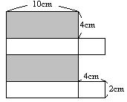

9.下面是一個木製無蓋容器，木板厚5公分，最多可以裝多少水？
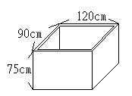

10.把體積45立方公分的小石頭，放進長9公分、寬5公分、高10公分的長方體容器裡，放入前，水面高度為6公分，放入後，石頭全部沉入水裡，水面高度會變成幾公分？

11.在長10公尺、寬6公尺、高1公尺的長方體水池中注水後，水深0.7公尺，水池裡的水，體積是多少立方公尺？

12.水箱的長、寬、高分別是20公分、16公分、18公分。小芬把2880毫公升的水倒入水箱後，剛好完全注滿。這個水箱裡的水，原來有多深？

